🧪 Guide Utilisateur
Application Shiny : 2D NMR Spectra Analysis

🔍 Introduction
Cette application permet de charger, visualiser, traiter et exporter des spectres RMN 2D issus de données Bruker. Elle offre une interface interactive complète pour l'analyse métabolomique.

Fonctionnalités principales
- Visualisation interactive des spectres 2D (TOCSY, COSY, HSQC, UFCOSY)
- Détection automatique des pics avec ou sans clustering (DBSCAN)
- Création et modification manuelle des pics et bounding boxes
- Fusion de pics multiples en un seul
- Import/Export des données (centroids, boxes)
- Projection des pics sur plusieurs spectres pour analyse batch

💻 Accès au code et Installation

Téléchargement du code source
Le code source de 2DNMR-Analyst est disponible sur GitHub :
https://github.com/JulienGuibertTlse3/2DNMR-Analyst
Option A : Téléchargement direct (ZIP)
1. Rendez-vous sur le lien GitHub ci-dessus
2. Cliquez sur le bouton vert "Code"
3. Sélectionnez "Download ZIP"
4. Extrayez l'archive dans le dossier de votre choix
Option B : Clonage avec Git
git clone https://github.com/JulienGuibertTlse3/2DNMR-Analyst.git

Prérequis
Logiciels requis
• R (version ≥ 4.2.2) — téléchargeable sur https://cran.r-project.org/
• RStudio (recommandé) — téléchargeable sur https://posit.co/download/rstudio-desktop/
• Connexion internet (pour l'installation des packages)

Structure des fichiers
Après téléchargement, vous devez avoir la structure suivante :
2DNMR-Analyst/
├── .Rprofile # Configuration automatique R/Python
├── .gitignore # Fichiers exclus de Git
├── renv.lock # Versions des packages R (figées)
├── renv/
│ └── activate.R # Activation de renv
├── requirements.txt # Packages Python requis
├── setup.R # Script d'installation (1ère utilisation)
├── run_app.R # Script de lancement
├── Shine.R # Application principale
└── Function/
├── Read_2DNMR_spectrum.R # Lecture données Bruker
├── Vizualisation.R # Visualisation et clustering
├── Pping.R # Peak picking
└── CNN_shiny.R # Détection CNN

Première installation (une seule fois)
⚠️ Important : Cette étape est nécessaire uniquement lors de la première utilisation sur une nouvelle machine. Elle installe automatiquement tous les packages R et configure Python/TensorFlow.
1. Ouvrez RStudio
2. Ouvrez le dossier du projet (File → Open Project ou définissez le répertoire de travail)
3. Dans la console R, exécutez :
source("setup.R")
4. Patientez pendant l'installation (15-30 minutes la première fois)
5. Redémarrez R (Session → Restart R ou Ctrl+Shift+F10)
Le script setup.R effectue automatiquement :
• Restauration des packages R depuis renv.lock (versions figées)
• Installation de Python 3.10 via reticulate
• Création d'un environnement virtuel Python (.venv/)
• Installation de TensorFlow 2.15.1 et dépendances

Lancement de l'application
✅ Méthode simple (recommandée) : Utilisez le script run_app.R
- Ouvrez RStudio
- Ouvrez le fichier run_app.R
- Cliquez sur "Source" (Rectanlge rouge) ou appuyez sur Ctrl+Shift+Enter
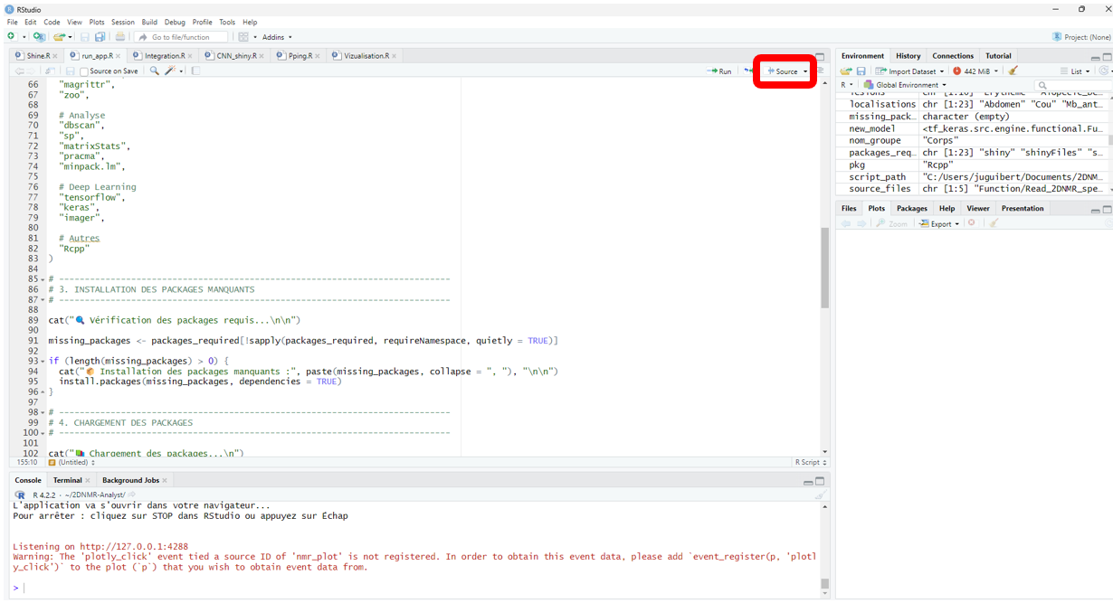
Figure 1 : Interface RStudio avec le code source de l'application
Le script installera automatiquement tous les packages nécessaires et lancera l'application.

Alternative : Lancement manuel
Si vous préférez lancer manuellement :
- Définissez le répertoire de travail :
setwd("chemin/vers/2DNMR-Analyst")
- Lancez l'application :
library(shiny)
runApp()
L'application s'ouvrira automatiquement dans votre navigateur web.

Dépannage
Problème : "renv.lock non trouvé"
→ Vérifiez que vous êtes dans le bon dossier avec getwd()
Problème : Erreur lors de l'installation des packages
→ Sous Windows, installez Rtools : https://cran.r-project.org/bin/windows/Rtools/
Problème : TensorFlow non disponible
→ Relancez source("setup.R") après avoir redémarré R
Problème : L'application ne démarre pas
→ Vérifiez les messages d'erreur dans la console R
→ Assurez-vous d'avoir exécuté setup.R au moins une fois

🧭 Navigation dans l'application
L'application est organisée en deux onglets principaux :
Onglet | Description
Guide | Introduction, présentation de l'outil et aide contextuelle
Analysis | Interface principale : visualisation interactive et analyse des spectres
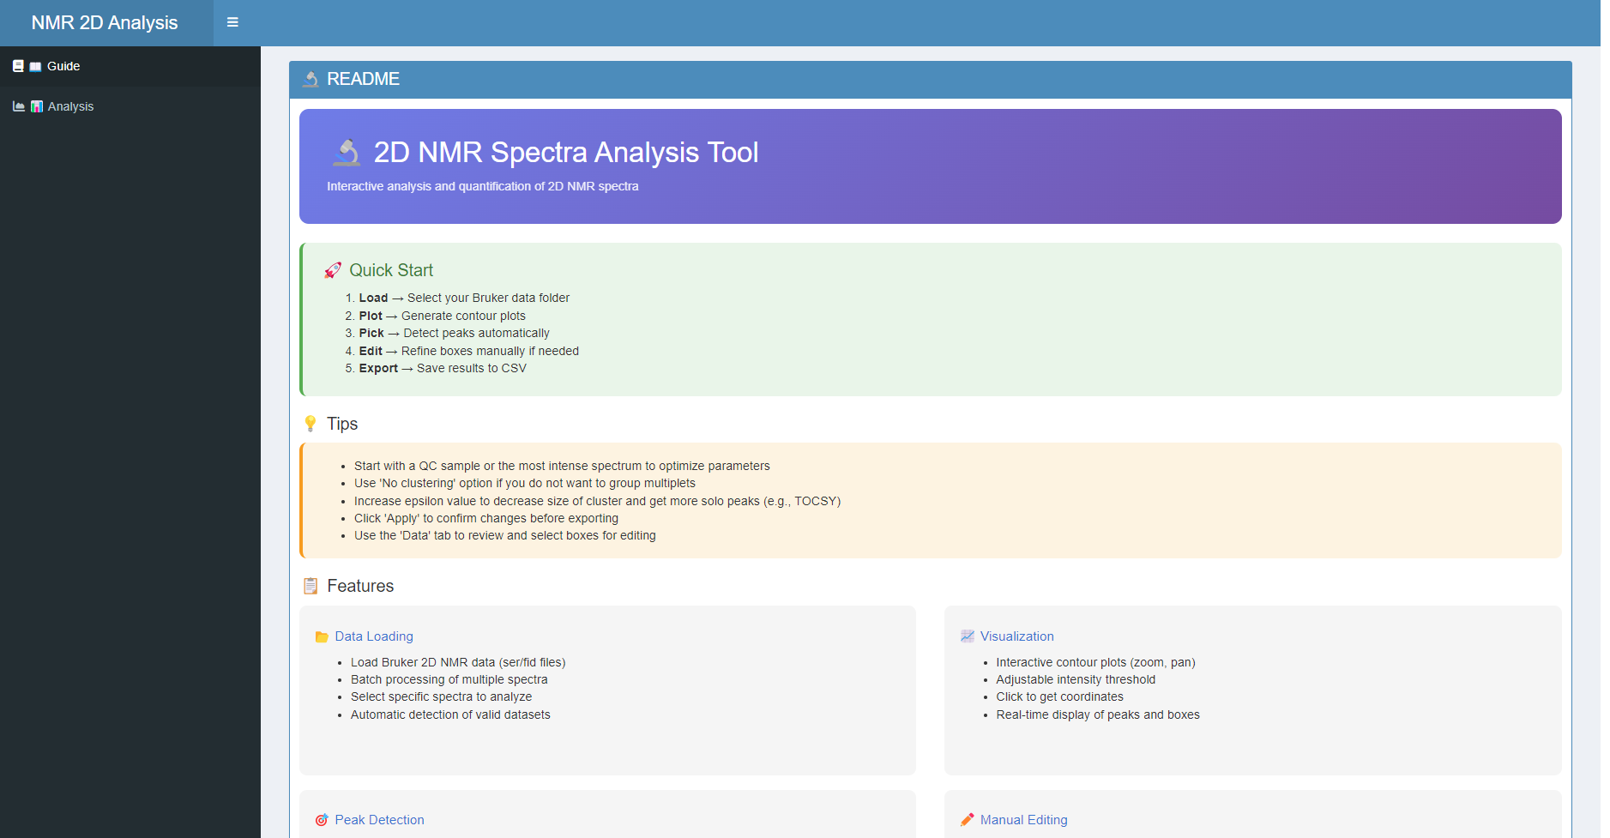
Figure 2 : Page Guide avec Quick Start, Tips et Features

1. 📂 Chargement des données

Structure des fichiers Bruker
Les fichiers Bruker doivent respecter la structure suivante :
/<dossier_spectre>/pdata/1/ contenant ser ou fid

Étapes de chargement
- Accédez à l'onglet Analysis
- Cliquez sur la section 1. Load Data
- Cliquez sur Select Folder
- Sélectionnez le dossier contenant vos spectres Bruker 2D

Lorsque le dossier ou le fichier sera sélectionné, le nom du ou des fichier(s) apparaitra en dessous et vous pourrez sélectionner le ou les fichier(s) que vous voulez utiliser. Après avoir sélectionné les bons fichiers, vous pourrez appuyer sur le bouton « Load Selected » pour charger ces fichiers.
: 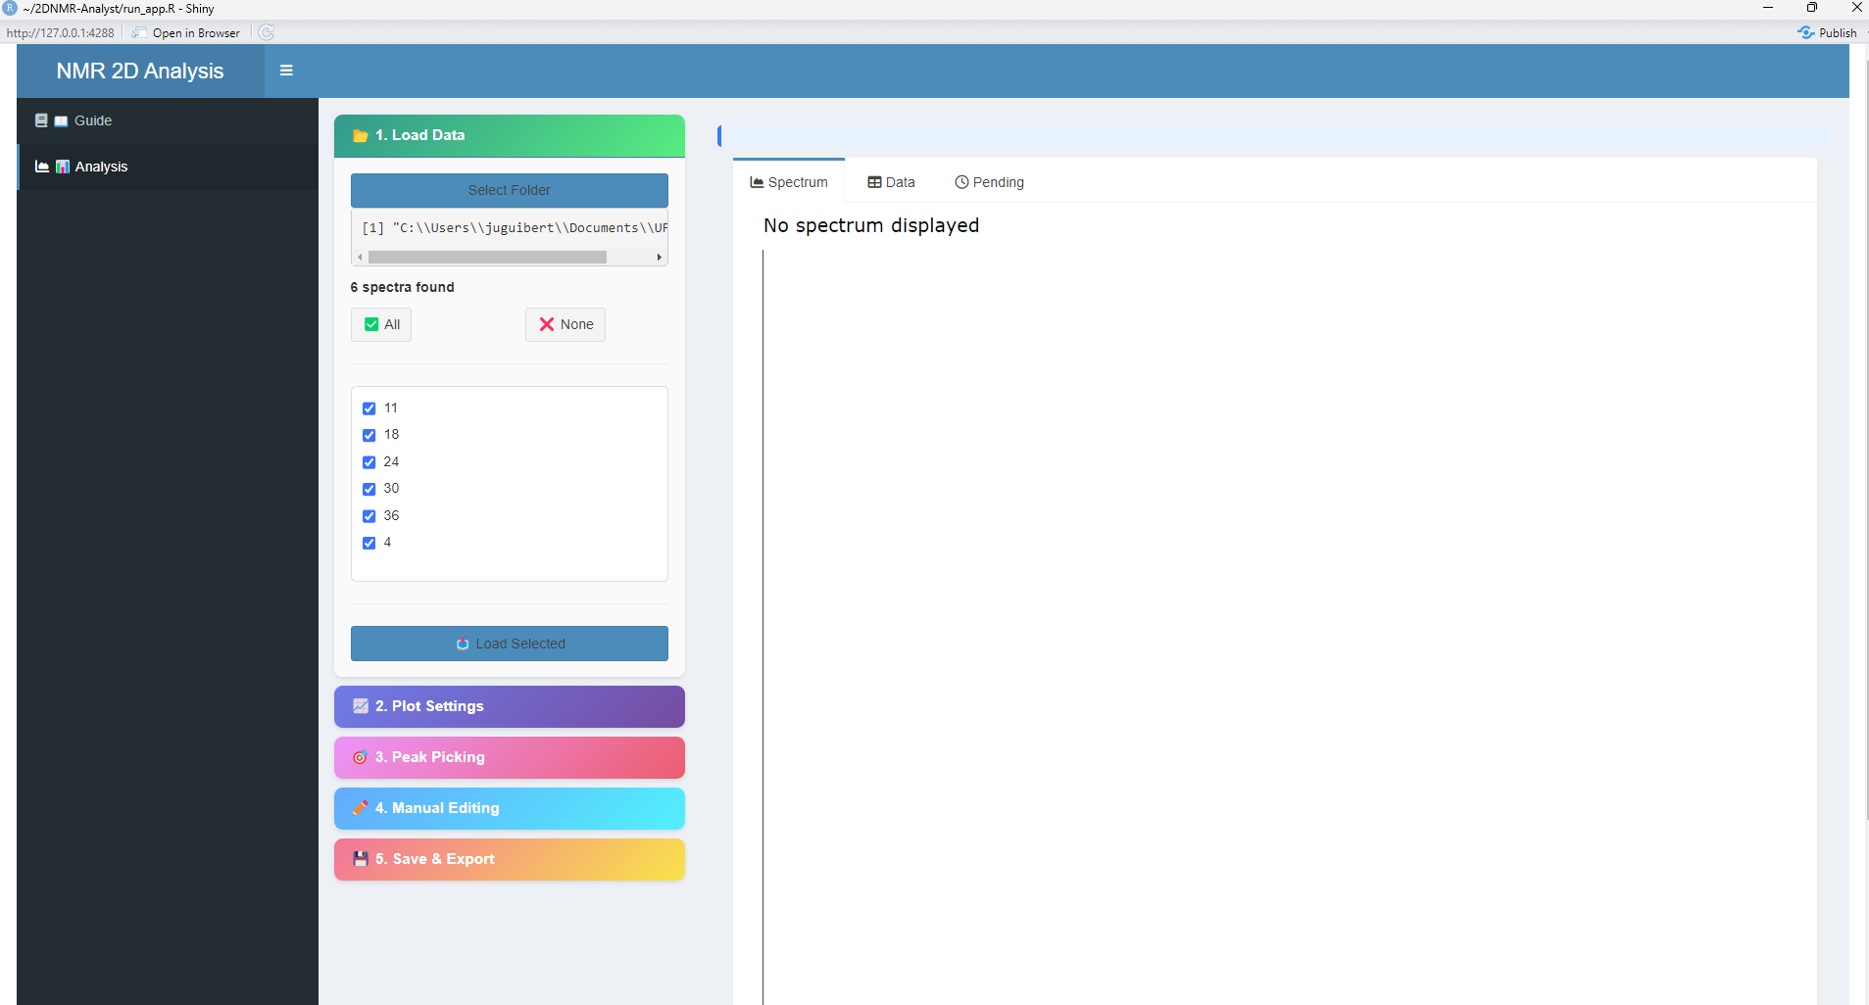
Figure 3 : Section Load Data - Sélection du dossier de données
💡 Conseil : Utilisez Reset All pour réinitialiser complètement l'application si nécessaire.

2. 📈 Visualisation des spectres

Configuration du plot
Cliquez sur la section 2. Plot Settings :
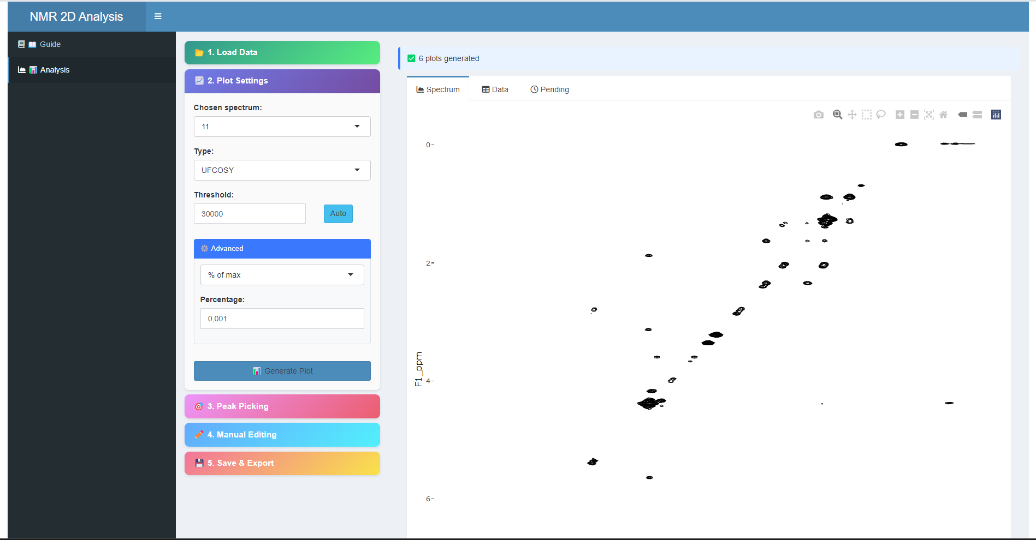
Figure 4 : Section Plot Settings - Configuration du spectre

Type de spectre
- TOCSY : Corrélations homonucléaires à travers les liaisons
- COSY : Corrélations homonucléaires directes
- HSQC : Corrélations hétéronucléaires ¹H-¹³C
- UFCOSY : COSY ultrarapide

Paramètres
- Threshold : Seuil d'intensité pour l'affichage des contours
- Auto : Calcule automatiquement un seuil optimal
- Advanced : Options avancées (Type de seuil pour le bruit, valeur du seuil, etc.)
Cliquez sur Generate Plot pour afficher le spectre.

3. 🔴 Détection des pics (Peak Picking)
Cliquez sur la section 3. Peak Picking :
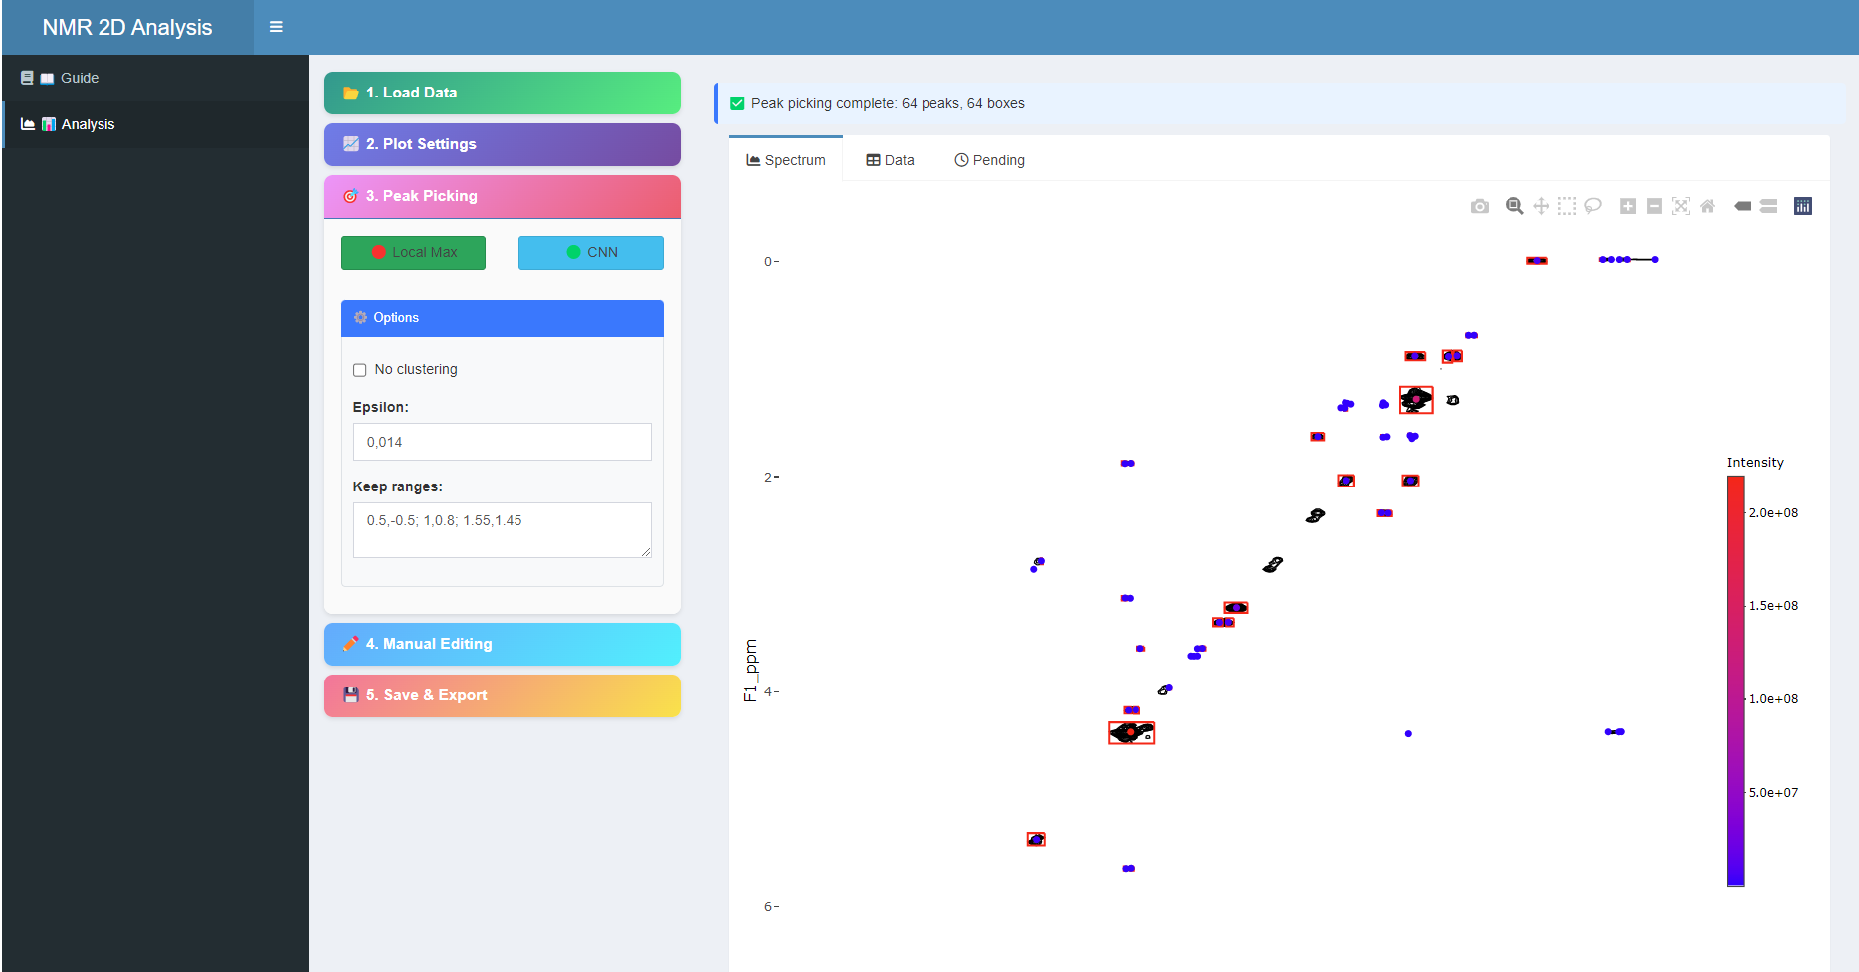
Figure 5 : Section Peak Picking - Détection automatique des pics

Méthodes disponibles
- Local Max : Détection par maxima locaux avec clustering DBSCAN
- CNN : Détection par réseau de neurones convolutif

Options
Cliquez sur Options pour accéder aux paramètres avancés :
- No clustering : Désactive le regroupement DBSCAN
- Epsilon (eps) : Distance maximale entre points d'un même cluster
- Delete ranges : Elimine les pics les moins intenses d’une zone sélectionnée

4. 🔧 Modification manuelle
Cliquez sur la section 4. Manual Editing :
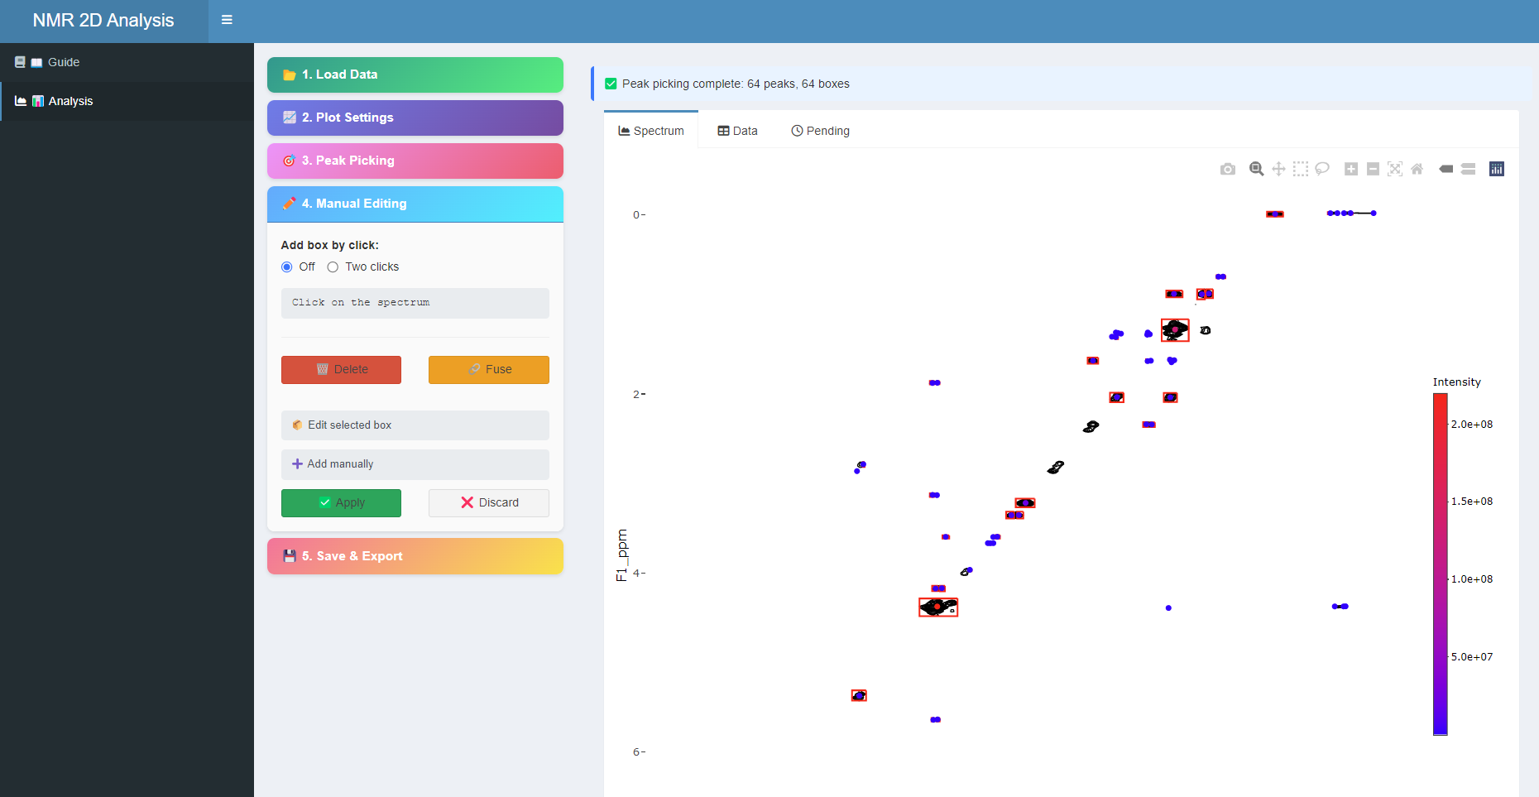
Figure 6 : Section Manual Editing - Outils d'édition

Outils disponibles
Bouton | Action
Delete | Supprime les pics/boxes sélectionnés
Fuse | Fusionne plusieurs pics en un seul
Edit selected box | Modifie les coordonnées d'une box sélectionnée
Add manually | Ajoute un pic ou une box manuellement
Apply | Applique les modifications en attente
Discard | Annule les modifications en attente

Création de box par clics
- Sélectionnez le mode Two clicks
- Cliquez sur un premier coin de la zone souhaitée
- Cliquez sur le coin opposé pour créer la box

Fusionner des pics/boites
- Dans un premier temps, il faut sélectionner le bouton indiquer par la flèche sur l’image ci-dessous.
- Maintenant vous pouvez définir une zone, si des points / boites sont totalement sélectionnés, ils seront fusionnés.

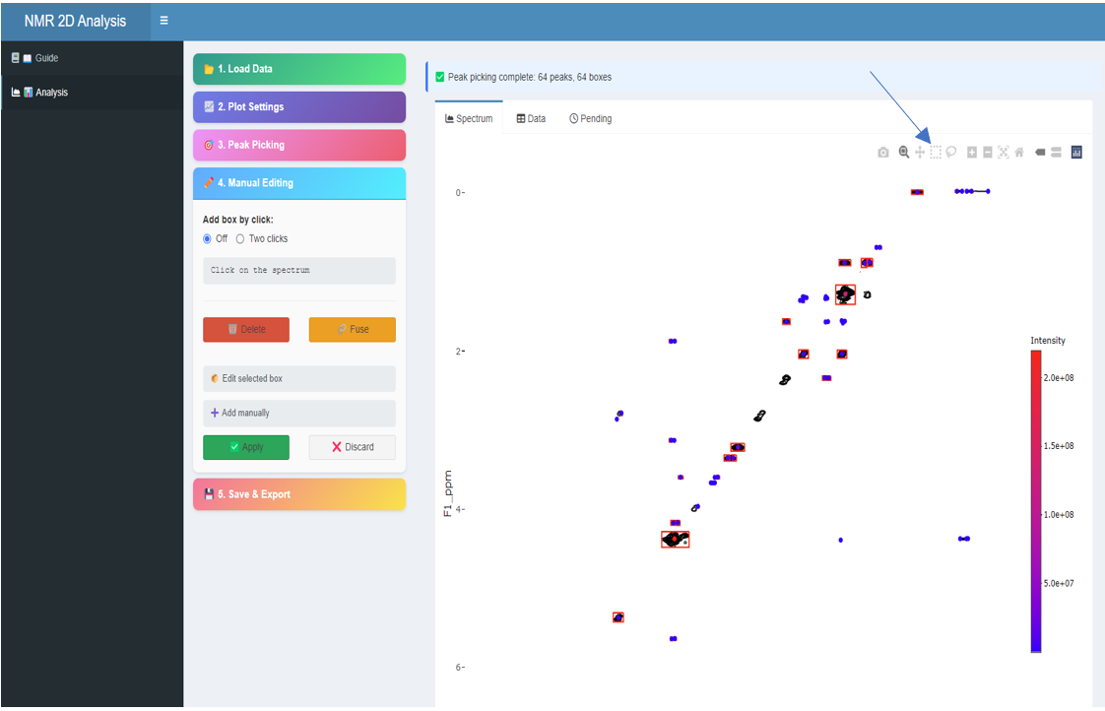

Supprimer des pics/boites
- Sélectionnez les pics ou boxes à supprimer en cliquant dessus dans le graphique ou en les sélectionnant dans l'onglet Data.
- Cliquez sur le bouton Delete (rouge) pour supprimer les éléments sélectionnés.
- Les éléments supprimés apparaîtront dans l'onglet Pending en attente de validation.

Éditer une box sélectionnée
- Sélectionnez une box dans le graphique ou dans l'onglet Data.
- Cliquez sur Edit selected box pour modifier ses coordonnées.
- Une fenêtre s'ouvre permettant d'ajuster les valeurs xmin, xmax, ymin et ymax.
- Validez les modifications pour mettre à jour la box.

Ajouter manuellement un pic ou une box
- Cliquez sur + Add manually pour ouvrir le formulaire d'ajout.
- Pour un pic : entrez les coordonnées F2 (ppm) et F1 (ppm).
- Pour une box : entrez les 4 coordonnées (xmin, xmax, ymin, ymax).
- Cliquez sur Add pour ajouter l'élément.

Annuler les changements en attente
- Si vous souhaitez annuler toutes les modifications en attente, cliquez sur Discard.
- Toutes les modifications dans l'onglet Pending seront effacées.
- Les données reviendront à leur état précédent.

Appliquer les changements
- Une fois les changements effectués vous pouvez les retrouver dans l’onglet « Pending » au-dessus du graphique.
- Après vérification, vous pouvez appuyer sur le bouton « Apply » pour que vos changements soient pris en compte.

5. 📊 Tableaux de données
L'onglet Data affiche les pics et boxes détectés :
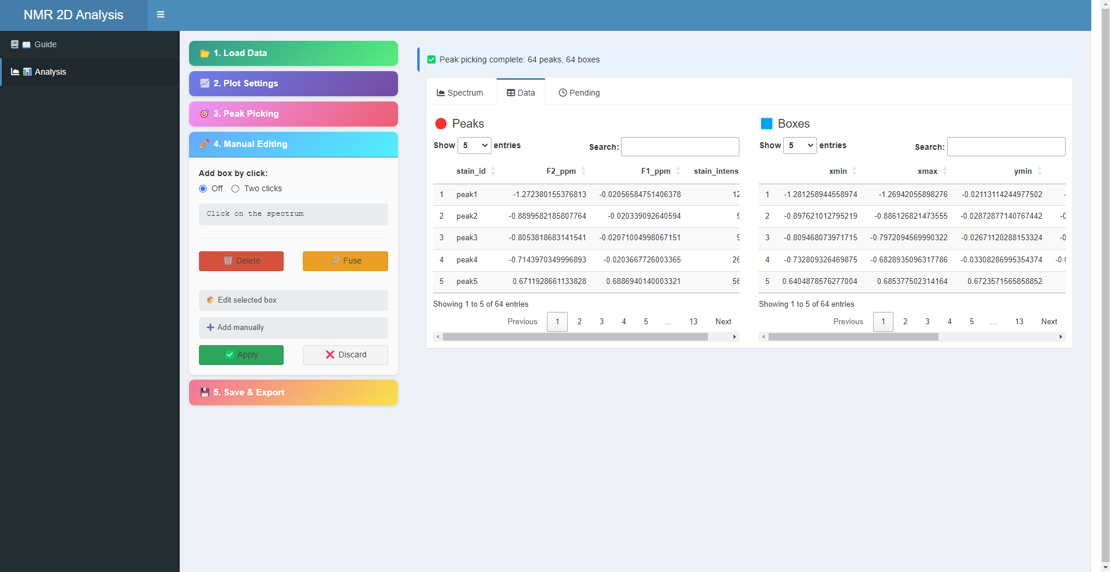
Figure 7 : Onglet Data - Tableaux des pics (Peaks) et boxes (Boxes)
- Peaks : Liste des centroids avec coordonnées F2/F1 et intensité
- Boxes : Liste des bounding boxes avec coordonnées xmin/xmax/ymin/ymax
- Cliquez sur une ligne pour sélectionner un élément à éditer ou supprimer

6. ⏳ Modifications en attente
L'onglet Pending affiche les modifications non encore appliquées :
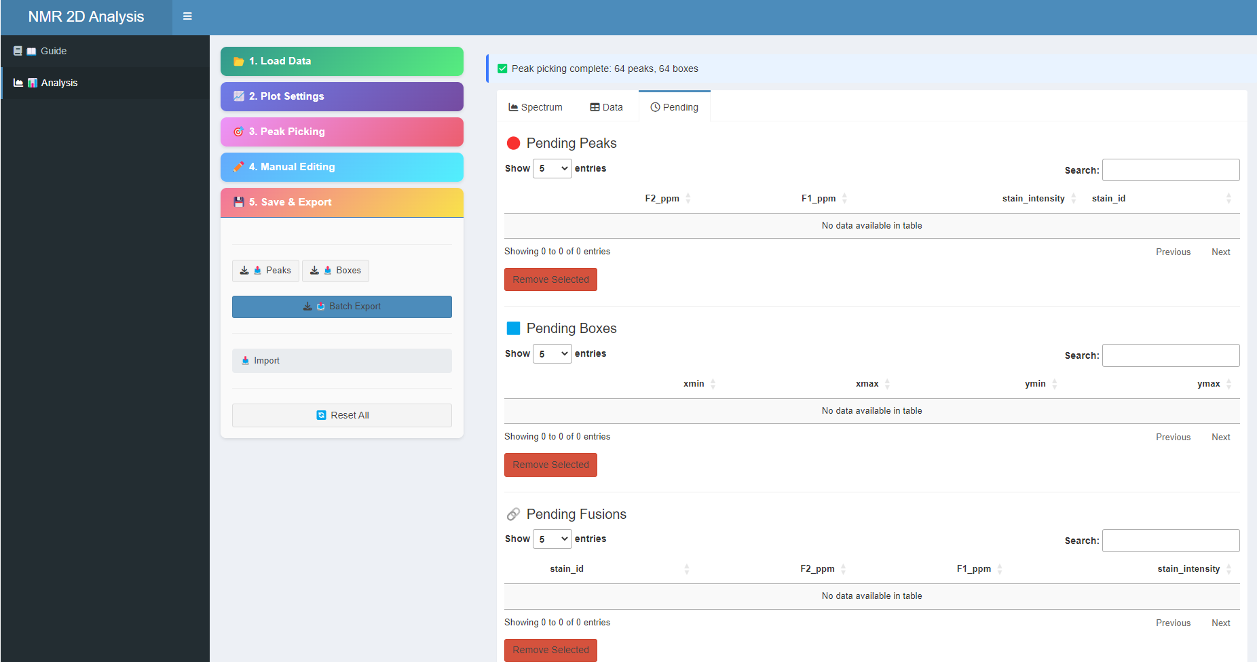
Figure 8 : Onglet Pending - Modifications en attente
- Pending Peaks : Pics à ajouter ou supprimer
- Pending Boxes : Boxes à ajouter ou supprimer
- Pending Fusions : Fusions de pics en attente
⚠️ Important : Cliquez sur Apply pour valider vos modifications ou Discard pour les annuler.

7. 💾 Import / Export
Cliquez sur la section 5. Save & Export :

Export des données
- Peaks : Exporte les centroids au format CSV
- Boxes : Exporte les bounding boxes au format CSV
- Batch Export : Projette les boxes sur tous les spectres et exporte les intensités
- For batch treatment, limit the number of sprectum per batch to 25 for TOCSY, 50 for COSY and HSQC

Import des données
- Import : Charge un fichier CSV de peaks ou boxes

Format des fichiers CSV
Fichier peaks :
stain_id; F2_ppm; F1_ppm; stain_intensity
Fichier boxes :
stain_id; xmin; xmax; ymin; ymax; stain_intensity

8. 💡 Conseils et bonnes pratiques
💡 Astuce : Commencez toujours par un échantillon QC ou le spectre le plus intense pour optimiser les paramètres avant l'analyse batch.
- Utilisez Auto pour calculer automatiquement le seuil optimal
- Augmentez epsilon pour regrouper plus de pics ensemble
- Diminuez epsilon pour obtenir plus de pics individuels
- Vérifiez les modifications dans l'onglet Pending avant de cliquer sur Apply
- Utilisez Reset All pour repartir de zéro

9. 🔧 Résolution de problèmes
Problème | Solution
Aucun spectre détecté | Vérifiez la structure des dossiers Bruker (pdata/1/)
Plot vide ou erreur | Ajustez le seuil (Threshold) ou utilisez Auto
Trop/peu de pics détectés | Ajustez epsilon et/ou le seuil d'intensité
Import échoue | Vérifiez le format CSV (séparateur ; ou ,)
Application lente | Réduisez le nombre de contours dans Advanced
───────────────────────────────────────────
2D NMR Spectra Analysis
Développé pour la recherche en métabolomique
GitHub : JulienGuibertTlse3/2DNMR-Analyst

